

Categorización de servicios ecosistémicos relacionados con recursos forestales

**Breve descripción:**

Este componente formativo aborda las temáticas relacionadas con los tipos de coberturas vegetales que pueden articularse con los servicios ecosistémicos de aprovisionamiento, soporte, regulación y culturales. Asimismo, presenta la metodología para caracterizar dichos servicios con base en la dependencia y la tendencia que pueden tener ciertos proyectos productivos o actividades desarrolladas en una zona o región determinada.

**Septiembre 2025**

Tabla de contenido

Introducción 4

1. Objetivos de Desarrollo Sostenible 5

2. Problemáticas ambientales 7

2.1. Deforestación 7

2.2. Incendios forestales 8

2.3. Cambio climático 9

2.4. Impactos ambientales 11

3. Coberturas vegetales 13

4. Servicios ecosistémicos 17

4.1. Servicios de aprovisionamiento 17

4.2. Servicios de regulación 18

4.3. Servicios de soporte 19

4.4. Servicios culturales 20

5. Técnicas de identificación de servicios ecosistémicos 22

6. Dependencia y tendencia de los servicios ecosistémicos 23

6.1. Determinación del listado base de servicios ecosistémicos 23

6.2. Metodología para la determinación de dependencia, tendencia y categorización de los servicios ecosistémicos 24

7. Beneficios socioeconómicos de los recursos forestales 28

Síntesis 30

Material complementario 31

Glosario 32

Referencias bibliográficas 34

Créditos 38

Introducción

El componente formativo “Categorización de servicios ecosistémicos relacionados con recursos forestales” introduce al aprendiz en la comprensión de las funciones y beneficios que los ecosistemas forestales ofrecen a la sociedad. A lo largo de este estudio se abordan las principales problemáticas ambientales, como la deforestación, los incendios forestales y el cambio climático, que amenazan la sostenibilidad de los recursos naturales y ponen en riesgo la biodiversidad y la calidad de vida de las comunidades.

Asimismo, se presentan los Objetivos de Desarrollo Sostenible como marco de referencia global para orientar la gestión responsable de los bosques y sus servicios. En este sentido, se profundiza en las distintas coberturas vegetales y en la metodología que permite identificar, categorizar y evaluar los servicios ecosistémicos de aprovisionamiento, regulación, soporte y culturales, considerando sus relaciones con las dinámicas sociales y económicas de las regiones.

Finalmente, el componente promueve la valoración integral de los servicios ecosistémicos como base para la toma de decisiones y la formulación de estrategias sostenibles. El aprendiz encontrará herramientas para comprender la dependencia y tendencia de estos servicios en proyectos productivos y actividades comunitarias, reconociendo la importancia de la gestión forestal en el equilibrio ambiental y en el desarrollo socioeconómico sostenible.

# Objetivos de Desarrollo Sostenible

Con el fin de establecer metas concretas para enfrentar los grandes retos globales, en 2015 se creó la Agenda 2030, que se convirtió en la hoja de ruta para el desarrollo sostenible. Este plan de acción global, impulsado por las Naciones Unidas, plantea 17 Objetivos de Desarrollo Sostenible (ODS) con 169 metas de carácter integrado e indivisible, que abarcan aspectos económicos, sociales y ambientales (Organización de las Naciones Unidas, 2015).

Los ODS, también conocidos por su sigla en inglés SDGs (Sustainable Development Goals), se enfocan en las siguientes temáticas principales:

1. Objetivos de Desarrollo Sostenible

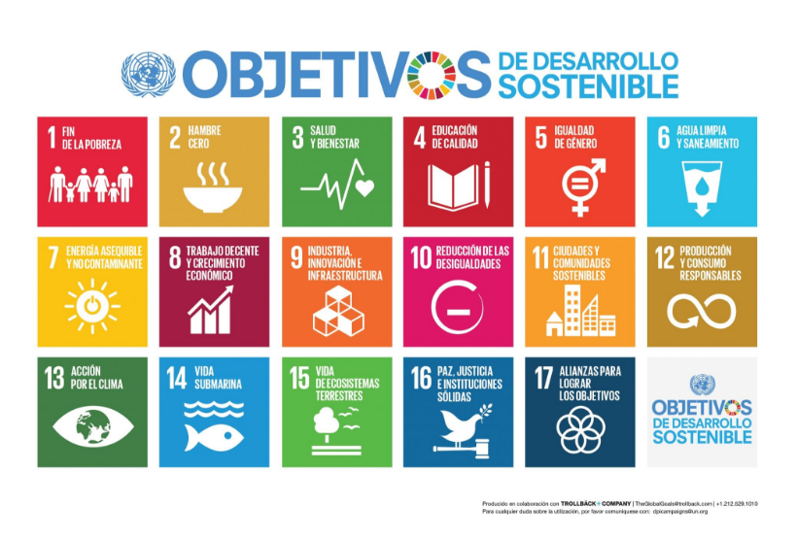

Nota. Organización Naciones Unidas. (2015).

Respecto a los recursos forestales, los Objetivos de Desarrollo Sostenible abordan su gestión desde distintas perspectivas:

#### ODS 12: Producción y consumo responsables

Establece como meta que, para el año 2030, se logre la gestión sostenible y el uso eficiente de los recursos naturales, lo cual incluye los recursos forestales.

#### ODS 15: Vida de ecosistemas terrestres

Busca gestionar sosteniblemente los bosques, luchar contra la desertificación, detener e invertir la degradación de las tierras y detener la pérdida de biodiversidad. Entre sus metas, se establece que se debe:

“Movilizar un volumen apreciable de recursos procedentes de todas las fuentes y a todos los niveles para financiar la gestión forestal sostenible y proporcionar incentivos adecuados a los países en desarrollo para que promuevan dicha gestión, en particular con miras a la conservación y la reforestación” (Organización de las Naciones Unidas, 2015).

# Problemáticas ambientales

La afectación de los ecosistemas forestales a nivel local, regional y global se ha producido debido a diversas problemáticas ambientales. Estas no solo generan transformaciones en los bosques como tal, sino que también impactan directamente a las comunidades rurales y urbanas, que sufren las consecuencias de fenómenos sociales, económicos y ecológicos.

## Deforestación

En Colombia, los ecosistemas de bosques representan el 7,1 % de la superficie forestal de Sudamérica, lo que equivale al 52 % del territorio nacional, con aproximadamente 60 millones de hectáreas (Departamento Nacional de Planeación, 2020). A pesar de ser un país megadiverso, enfrenta altas tasas de deforestación en ecosistemas clave como la Amazonía y el Pacífico Colombiano.

Según el Ministerio de Ambiente y Desarrollo Sostenible (2024), aunque en 2023 se estimó una reducción de la deforestación entre el 25 % y el 35 %, en 2024 se reportó un aumento de esta problemática. Esta situación no solo afecta a los ecosistemas, sino también a las comunidades que desarrollan programas de conservación, al tiempo que se agravan fenómenos como el desplazamiento forzado de campesinos y los conflictos territoriales, que dificultan el acceso de las entidades públicas a estos territorios.

A continuación, se presentan las principales causas del incremento de la deforestación:

#### Praderización con fines de acaparamiento de tierras

Conversión de bosques en pastizales para controlar grandes extensiones de tierra.

#### Ganadería extensiva

Uso no sostenible de grandes áreas para actividades ganaderas.

#### Desarrollo de infraestructura sin planificación

Construcción de carreteras u obras que fragmentan ecosistemas forestales.

#### Cultivos ilícitos

Siembra ilegal de cultivos que implica tala masiva y degradación del suelo.

#### Extracción ilegal de madera

Tala no regulada que agota recursos forestales y afecta la biodiversidad.

#### Minería ilegal

Actividad que destruye suelos, fuentes hídricas y cobertura boscosa.

#### Expansión de fronteras agrícolas

Ampliación de terrenos agrícolas que invade zonas boscosas protegidas.

Esta problemática refleja una interacción compleja entre intereses económicos, actividades ilegales y ausencia de gobernanza efectiva, lo que requiere soluciones integrales y sostenibles.

## Incendios forestales

Los incendios forestales se han convertido en una problemática ambiental creciente, estrechamente relacionada con fenómenos de variabilidad climática, como las épocas de intensa sequía, que se han intensificado en los últimos años. Esta situación actúa en sinergia con factores como la expansión de fronteras agrícolas, generando impactos significativos en diversas regiones del mundo. Su aumento está directamente vinculado a problemáticas globales, como el cambio climático.

A nivel global, en 2024, la pérdida de bosques causada por incendios forestales superó la de años anteriores, tanto en términos de extensión de áreas afectadas como en la magnitud de los impactos. Según el World Resources Institute (2025), estos eventos han provocado un incremento de más de cuatro veces en las emisiones contaminantes, con efectos devastadores no solo en los ecosistemas, sino también en las condiciones climáticas y en la salud y seguridad de las personas. En este contexto, es importante identificar los principales factores asociados a la ocurrencia de incendios forestales, así como sus impactos ambientales y sociales más relevantes:

##### Sequías prolongadas derivadas de la variabilidad climática

Pérdida de cobertura vegetal y biodiversidad.

##### Expansión de la frontera agrícola

Fragmentación de hábitats y aumento del riesgo de incendios.

##### Cambio climático

Intensificación de eventos extremos y alteraciones climáticas.

##### Manejo inadecuado del territorio

Aumento de la vulnerabilidad frente a incendios.

##### Emisiones derivadas de la combustión

Contaminación del aire y afectaciones a la salud humana.

## Cambio climático

El cambio climático es una problemática de escala global que afecta a todas las regiones del planeta. Se refiere a la alteración de las condiciones climáticas medias de una región durante periodos prolongados, generalmente evaluados con datos de más de 30 años. Es importante no confundirlo con la variabilidad climática, la cual corresponde a cambios temporales en el clima en periodos más cortos. Una diferencia clave entre ambos conceptos es la siguiente:

##### Cambio climático

Alteración prolongada del clima promedio de una región. Se mide en escalas de varias décadas.

##### Variabilidad climática

Fluctuaciones a corto plazo en las condiciones climáticas. Incluye fenómenos como el niño y la niña.

Según Cortés y Pineda (2020), El Niño se asocia con periodos de intenso verano, mientras que La Niña se relaciona con épocas de fuertes lluvias o intenso invierno.

Estas condiciones extremas tienen impactos directos sobre los ecosistemas forestales:

* Las olas de calor provocadas por eventos de variabilidad climática generan escasez de agua, estrés en especies vegetales y mayor riesgo de incendios forestales (Organización de las Naciones Unidas, 2025).
* Por otro lado, los periodos de lluvias intensas pueden ocasionar movimientos en masa, procesos erosivos y otras afectaciones al suelo y la vegetación, lo que deteriora la calidad ambiental de diversas regiones.

El cambio climático, en combinación con otros factores ambientales y sociales, representa una amenaza creciente para la salud de los bosques y la sostenibilidad de los territorios.

## Impactos ambientales

A continuación, se presenta un pódcast que expone de manera detallada los principales impactos ambientales derivados de cambios en los recursos forestales, destacando sus efectos ecológicos, climáticos y territoriales, con base en la guía del Ministerio de Ambiente y Desarrollo Sostenible (2021).

|  |
| --- |
| **Transcripción del pódcast:** impactos ambientales |
| Muy buenos días mi gente. Hoy quiero hablarles de un tema que no podemos pasar por alto. Los impactos ambientales que se generan cuando cambiamos o intervenimos nuestros recursos forestales.  Así es, Don Campos. Cuando hablamos de impacto ambiental, nos referimos a cualquier alteración positiva o negativa que una actividad produce en el entorno.  Y en el caso de los bosques, esos impactos son especialmente importantes porque ellos regulan el clima, el agua y la biodiversidad.  Por ejemplo, cuando se talan grandes áreas, aumenta la concentración de gases de efecto invernadero y hasta cambia el micro clima local, eso afecta la estabilidad del suelo y hasta los ríos y quebradas.  Y no solo eso. También se reducen las fuentes de agua, suben las temperaturas y se pierden áreas valiosas para la conservación y la producción forestal.  Eso pone en riesgo los hábitat de muchas especies, tanto de plantas como de animales.  Inclusive, se incrementa el riesgo de incendios forestales, cambia la vegetación natural y muchas especies se ven obligadas a desplazarse, lo que provoca pérdida de diversidad y hasta conflictos sociales por el uso de los recursos.  Por eso, entender estos impactos es clave, solo así podemos aplicar estrategias de gestión sostenible que permitan cuidar los bosques, proteger la vida y garantizar que los recursos sigan estando disponibles para las futuras generaciones.  ¡Claro que sí, Azucena! Recordemos siempre que los bosques son vida y su cuidado es responsabilidad de todos. |

# Coberturas vegetales

Las coberturas vegetales hacen referencia a la vegetación presente en la superficie terrestre, como árboles, hierbas, cultivos, pastizales y fragmentos de bosques, entre otros. Este tipo de cobertura cumple un papel fundamental en el funcionamiento de los ecosistemas, ya que:

* Protege y estabiliza el suelo.
* Regula el ciclo del agua.
* Contribuye a la captura de carbono.

Estos procesos ayudan tanto a la adaptación al cambio climático como a mitigar los efectos provocados por la variabilidad climática.

Además, la extensión y tipo de cobertura vegetal permite identificar cambios en los ecosistemas y evidenciar el impacto de las actividades humanas sobre el territorio. Esto convierte a las coberturas vegetales en un insumo clave para la planificación ambiental y para los procesos de ordenamiento territorial (FAO, 2018).

Con el objetivo de contar con una clasificación estandarizada de las coberturas de la tierra, el Instituto Geográfico Agustín Codazzi (IGAC) recomienda el uso de la clasificación Corine Land Cover. Esta se compone de cinco clases principales y quince subclases, como se presenta en la siguiente figura (Corporación Autónoma Regional del Valle del Cauca, 2018):

1. Clases mayores de coberturas de la tierra según Corine Land Cover

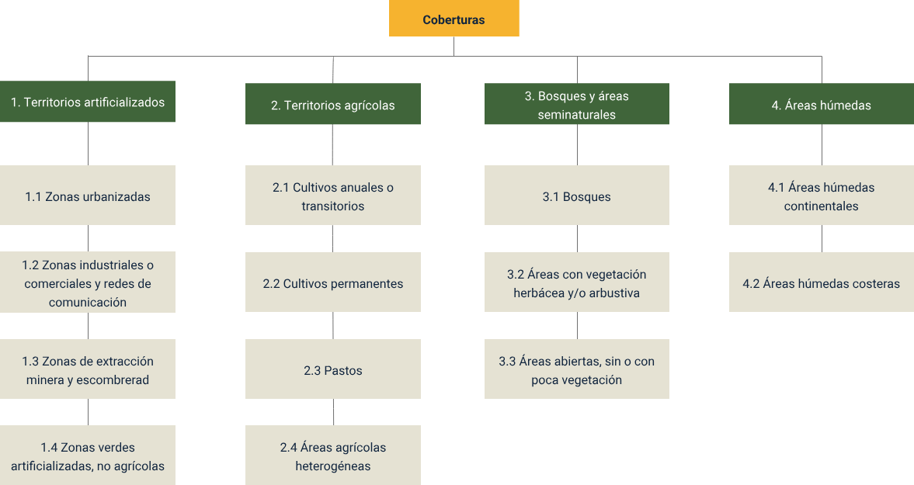

Nota. Castellanos e IGAC. (20109).

La figura clasifica las coberturas del territorio en cuatro grandes grupos: los territorios artificializados, que incluyen zonas urbanizadas, industriales, mineras y áreas verdes creadas por intervención humana; los territorios agrícolas, conformados por cultivos anuales, permanentes, pastos y áreas heterogéneas de producción; los bosques y áreas seminaturales, donde se encuentran los bosques, la vegetación herbácea o arbustiva y las áreas abiertas con poca o nula vegetación; y las áreas húmedas, que abarcan ecosistemas continentales como humedales y ciénagas, así como costeros como manglares y estuarios.

#### Clasificación de coberturas de bosques y áreas seminaturales según la metodología Corine Land Cover

Se invita a leer el documento, donde se aborda la estructura jerárquica de categorías para clasificar coberturas vegetales, en especial bosques y áreas seminaturales.

Lo invitamos a consultar el anexo llamado **“Clasificación de coberturas de bosques y áreas seminaturales según la metodología Corine Land Cover”** en formato PDF que se encuentra en la carpeta de anexos.

Con el fin de interpretar adecuadamente las coberturas vegetales, y en particular las coberturas de bosque, Castellanos e IGAC (2010) establecen una clasificación basada en tres criterios principales: los bosques se clasifican, a partir de la densidad en densos y abiertos; de acuerdo con la altura del dosel, en altos y bajos; y según la condición de inundabilidad del terreno donde se ubica el bosque, en inundables y de tierra firme. (p. 40). A continuación, se presenta un esquema resumen de estos criterios:

1. Criterios para clasificación de bosques.

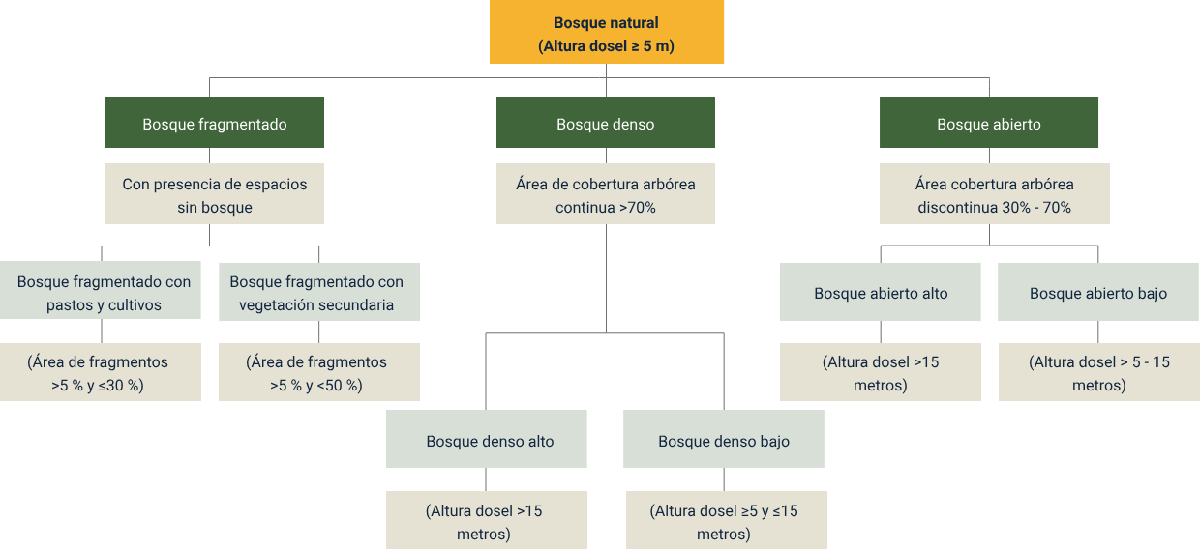

Nota. Castellanos e IGAC (2010).

La figura presenta los criterios para la clasificación de bosques, partiendo del concepto de bosque natural, definido como aquel con altura de dosel mayor o igual a 5 metros. Desde este punto, se distinguen tres grandes categorías: el bosque fragmentado, que se caracteriza por la presencia de espacios sin cobertura boscosa y se subdivide en fragmentado con pastos y cultivos (área de fragmentos mayor al 5 % y menor al 30 %) y fragmentado con vegetación secundaria (fragmentos entre el 5 % y el 50 %); el bosque denso, donde el área de cobertura arbórea es continua y supera el 70 %, clasificándose en denso alto (dosel mayor a 15 metros) y denso bajo (dosel entre 5 y 15 metros); y el bosque abierto, cuya cobertura arbórea es discontinua, entre el 30 % y el 70 %, diferenciándose en abierto alto (dosel mayor a 15 metros) y abierto bajo (dosel entre 5 y 15 metros). Esta clasificación permite identificar con mayor precisión el estado estructural y la composición de los bosques.

# Servicios ecosistémicos

Los servicios ecosistémicos (SSEE) son los beneficios directos e indirectos que la humanidad obtiene de la biodiversidad, resultado de la interacción entre componentes, estructuras y funciones que integran los ecosistemas. De acuerdo con la Política Nacional de Gestión Integral de la Biodiversidad y sus Servicios Ecosistémicos (Ministerio de Ambiente y Desarrollo Sostenible, 2014), estos servicios se clasifican en varias categorías.

## Servicios de aprovisionamiento

Los servicios de aprovisionamiento corresponden a los bienes materiales que los ecosistemas proveen para el bienestar humano y el desarrollo económico. Entre estos se destacan:

##### Alimentos

Colombia, con su diversidad de climas y ecosistemas, tiene un gran potencial agropecuario. Según el DANE, el sector de agricultura, ganadería, silvicultura y pesca creció un 7,1 % en el primer trimestre de 2025 respecto al mismo periodo de 2024 (Ministerio de Agricultura, 2025).

##### Productos forestales maderables

Más de 673.000 m³ de madera proveniente de bosques naturales se comercializan legalmente cada año (Fedemaderas, 2025). Existen 28 núcleos de desarrollo forestal y de biodiversidad distribuidos en departamentos como Caquetá, Guaviare, Meta, Putumayo, Chocó, Nariño, Norte de Santander, Antioquia, Arauca y Córdoba.

##### Productos forestales no maderables

Con un alto potencial de uso sostenible, incluyen semillas, frutos, hojas, resinas, entre otros. Aproximadamente 700 especies provienen de selvas subandinas y andinas, y cerca de 500 especies de zonas secas, páramos y humedales. Se emplean en sectores como salud, farmacia, belleza, artesanías y alimentos.

##### Agua

Colombia cuenta con una de las mayores ofertas hídricas del mundo, gracias a su amplia red fluvial y reservas subterráneas. Sin embargo, el acceso desigual persiste, debido a factores como la vulnerabilidad social, cambio climático, expansión urbana y ampliación de fronteras agrícolas, que amenazan la disponibilidad del recurso.

Estos recursos no solo son fundamentales para la seguridad alimentaria y energética, sino también para el desarrollo económico sostenible y la subsistencia de comunidades locales, especialmente aquellas que dependen directamente del uso de los recursos naturales.

## Servicios de regulación

Los servicios de regulación son aquellos beneficios que brindan los ecosistemas sin necesidad de transformación directa, ya que actúan de manera natural sobre el equilibrio de los sistemas biofísicos. Según el Ministerio de Ambiente y Desarrollo Sostenible (2014), incluyen la regulación de ciclos biogeoquímicos (como el hidrológico y el del carbono), la calidad del aire, la regulación del clima y la prevención de enfermedades.

#### Regulación hídrica

Colombia cuenta con una amplia oferta hídrica gracias a su red de fuentes lénticas (lagos, lagunas) y lóticas (ríos, quebradas). Según el IDEAM (2022), el país presenta un volumen de escorrentía de 1963 km³/año, con un rendimiento promedio de 56,2 l/s/km², superando ampliamente el promedio mundial (10 l/s/km²). Sin embargo, la tala de bosques, la expansión agrícola y el comercio ilegal de madera han deteriorado muchos ecosistemas hídricos. Se requieren acciones urgentes para una gobernanza del agua más efectiva e inclusiva.

#### Regulación del clima

Los ecosistemas boscosos, especialmente en la Amazonía y el Pacífico, contribuyen a la absorción de CO₂, ayudando en la mitigación y adaptación al cambio climático. Además, estos bosques regulan el régimen de lluvias y la temperatura a nivel local y regional.

#### Calidad del aire

Los bosques filtran contaminantes, generan oxígeno y retienen partículas suspendidas. La pérdida de cobertura forestal por incendios u otras causas reduce esta capacidad reguladora, deteriorando la calidad del aire y aumentando los riesgos para la salud humana y ambiental.

## Servicios de soporte

Los servicios de soporte son los procesos ecológicos fundamentales que permiten el funcionamiento de los ecosistemas y la existencia de los demás servicios ecosistémicos (Ministerio de Ambiente y Desarrollo Sostenible, 2014, p. 34). Sin estos procesos básicos, no sería posible el aprovisionamiento, la regulación ni los servicios culturales.

##### Formación y conservación del suelo

La vegetación y las buenas prácticas agrícolas permiten mantener la fertilidad del suelo, previniendo procesos erosivos que pueden deteriorar otros servicios ecosistémicos como la producción de alimentos y la regulación hídrica. El uso adecuado del suelo, evitando la sobreexplotación y protegiendo las coberturas vegetales, favorece la estabilidad de los ecosistemas.

##### Hábitat para la biodiversidad

Los ecosistemas boscosos proporcionan espacios esenciales para el desarrollo de diversas especies, funcionando como refugio, fuente de alimento y lugar de reproducción. Además, permiten el flujo genético entre poblaciones, sostienen las cadenas alimenticias y garantizan la diversidad genética necesaria para la resiliencia ecológica. Su conservación es fundamental para mantener el equilibrio de los ecosistemas y el bienestar de las comunidades humanas que dependen de ellos.

## Servicios culturales

Los servicios culturales son aquellos beneficios no materiales que se obtienen de los ecosistemas. Estos incluyen el enriquecimiento espiritual, la belleza paisajística, los aspectos artísticos y religiosos, la recreación, así como las experiencias estéticas (Ministerio de Ambiente y Desarrollo Sostenible, 2014, p. 35).

En el caso de Colombia, país multicultural y pluriétnico, estos servicios tienen una relación estrecha con el desarrollo cultural étnico. Están profundamente vinculados con los conocimientos ancestrales y diversos aspectos socioculturales relacionados con la conservación de la biodiversidad. Además, se conectan con prácticas tradicionales como la agricultura y el uso de productos silvestres o recursos forestales no maderables, que reflejan formas sostenibles de interacción con el entorno natural.

# Técnicas de identificación de servicios ecosistémicos

Según lo planteado por MEA (2005) y López y Benavides (2021), existen diversas técnicas para la identificación de los servicios ecosistémicos. A continuación, se presentan las más utilizadas, clasificadas por su enfoque y metodología:

##### Mapeo participativo

Involucra a las poblaciones locales y actores clave en el proceso de identificación de los servicios ecosistémicos en un territorio. Se utilizan herramientas como la cartografía social, mapas, visitas de campo y entrevistas.

##### Matrices de identificación

Se elaboran matrices que relacionan los tipos de ecosistemas con los servicios que proporcionan. Esta técnica permite identificar y categorizar los servicios a través de evaluaciones cualitativas o cuantitativas.

##### Sistemas de Información Geográfica (SIG)

Utilizan herramientas de georreferenciación mediante software especializado como QGIS o ArcGIS. Permiten mapear la distribución espacial de los servicios ecosistémicos, siendo fundamentales para la planificación territorial.

##### Monitoreo en campo

Consiste en inspecciones directas para realizar inventarios de flora y fauna. Es una técnica común en estudios ambientales para el levantamiento de la línea base, ya que permite conocer las condiciones reales de los ecosistemas y los servicios que ofrecen.

# Dependencia y tendencia de los servicios ecosistémicos

La Economía de los Ecosistemas y la Biodiversidad (TEEB, por sus siglas en inglés - The Economics of Ecosystems and Biodiversity) es una iniciativa del Programa de las Naciones Unidas para el Medio Ambiente (UNEP), desarrollada sobre la base metodológica de la Evaluación de los Ecosistemas del Milenio (Millennium Ecosystem Assessment - MEA). Su propósito es visibilizar el valor del medio ambiente dentro de los procesos de toma de decisiones tanto en el sector público como en el privado (UNEP, 2025).

En este componente formativo se adopta como referencia el marco metodológico de los servicios ecosistémicos propuesto por el TEEB, el cual se articula con los lineamientos de la Política Nacional para la Gestión Integral de la Biodiversidad y sus Servicios Ecosistémicos y, a su vez, con los principios definidos en el Millennium Ecosystem Assessment.

## Determinación del listado base de servicios ecosistémicos

Para analizar adecuadamente la dependencia y tendencia de los servicios ecosistémicos, es necesario construir un listado base. A continuación, se presenta un ejemplo de servicios que pueden estar asociados con la gestión forestal:

##### Aprovisionamiento

* Agua.
* Madera.
* Fibras y resinas.
* Biomasa.
* Pesca.
* Carne y pieles.
* Plantas medicinales.
* Ingredientes naturales.
* Ganadería.
* Agricultura.

##### Regulación y soporte

* Control de la erosión.
* Regulación del clima local/regional.
* Ecosistemas de purificación de agua (por ejemplo, los humedales).
* Almacenamiento y captura de carbono.
* Formación y fertilidad del suelo.

##### Culturales

* Recreación y turismo.
* Espirituales y religiosos.
* Otro servicio identificado (especificar).

## Metodología para la determinación de dependencia, tendencia y categorización de los servicios ecosistémicos

Una vez identificados los servicios ecosistémicos presentes en un área o región determinada, es necesario evaluar el grado de dependencia que tienen las comunidades, las actividades productivas, obras o proyectos sobre estos servicios, así como su tendencia y el impacto potencial que podrían generar en los recursos forestales. Para ello, se utiliza un formato estructurado que permite recopilar, analizar y categorizar la información de manera sistemática.

Esta metodología ha sido establecida por el Ministerio de Ambiente y Desarrollo Sostenible y la Autoridad Nacional de Licencias Ambientales (2016, p. 106), y se basa en los siguientes criterios:

### Categoría

Tipo de servicio ecosistémico: Aprovisionamiento, Regulación, Soporte o Cultural.

### Servicio

Nombre específico del servicio ecosistémico identificado.

### Dependencia de la comunidad

Nivel de relación entre la comunidad y el servicio ecosistémico.

* **Alta:** La subsistencia depende directamente del servicio.
* **Media:** Se beneficia del servicio, pero no depende directamente.
* **Baja:** Se beneficia de forma indirecta y existen alternativas para su aprovechamiento.

### Dependencia del proyecto o actividad

Grado de vinculación de un proyecto o actividad con el servicio ecosistémico.

* **Alta:** El servicio es esencial para las actividades principales.
* **Media:** Requiere del servicio para actividades secundarias, pero puede ser reemplazado.
* **Baja:** No existe una dependencia directa.

### Tendencia del servicio ecosistémico

Proyección del comportamiento del servicio ecosistémico en el tiempo.

* **Creciente:** El estado del servicio mejora.
* **Estable:** Se mantiene constante.
* **Decreciente:** El estado del servicio se deteriora.

### Impacto del proyecto o actividad

Nivel del cambio que podría generar el proyecto sobre el servicio. Se clasifica como:

* **Alta:** Cambios muy significativos.
* **Media:** Cambios medianamente significativos.
* **Baja:** Cambios poco significativos.

Una vez determinada la dependencia y la tendencia de los servicios ecosistémicos, es importante evaluar el impacto que un proyecto productivo o actividad podría generar sobre dichos servicios. Esta evaluación se realiza a partir del nivel de afectación potencial a los componentes y procesos ecológicos, y se clasifica según criterios de significancia del cambio:

##### Alto

El proyecto productivo o actividad genera cambios muy significativos sobre el servicio ecosistémico.

##### Medio

El proyecto productivo o actividad genera cambios medianamente significativos sobre el servicio ecosistémico.

##### Bajo

El proyecto productivo o actividad genera cambios poco significativos sobre el servicio ecosistémico.

Con base en los criterios definidos previamente —categoría del servicio, dependencia de la comunidad y del proyecto, tendencia e impacto—, se propone el siguiente formato para registrar de manera sistemática la información correspondiente a los servicios ecosistémicos evaluados en un área determinada:

1. Formato para determinar la dependencia y tendencia de servicios ecosistémicos (SSEE)

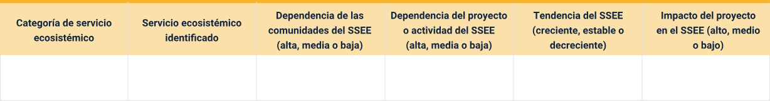

Nota. Ministerio de Ambiente y Desarrollo Sostenible y Autoridad Nacional de Licencias Ambientales (2016).

# Beneficios socioeconómicos de los recursos forestales

Los recursos forestales aportan una amplia gama de beneficios que inciden directamente en la calidad de vida de las comunidades locales y en el bienestar social general. Estos beneficios se manifiestan en aspectos económicos, alimentarios y de desarrollo territorial, entre otros. A continuación, se describen los principales beneficios socioeconómicos asociados a estos recursos:

##### Generación de empleo

El aprovechamiento de los recursos forestales, ya sean maderables o no maderables, genera sustento directo e indirecto. Esto ocurre tanto a nivel local mediante proyectos productivos comunitarios, como a nivel industrial, a través del sector maderero.

##### Aporte a la economía

El uso sostenible de productos como madera, papel, aceites, resinas y otros productos no maderables contribuye significativamente al Producto Interno Bruto (PIB), impulsando el desarrollo económico nacional.

##### Comercio nacional e internacional

La comercialización de productos forestales fortalece el mercado interno y promueve exportaciones, generando ingresos adicionales para el país y oportunidades para las comunidades productoras.

##### Seguridad alimentaria

Los productos forestales no maderables ofrecen diversas alternativas alimenticias que complementan la dieta de comunidades rurales y urbanas, aportando a la nutrición y a la soberanía alimentaria.

##### Desarrollo rural

El manejo y aprovechamiento responsable de los recursos forestales permite generar alternativas económicas solidarias, que impulsan el desarrollo sostenible en zonas rurales, reduciendo la pobreza y fortaleciendo la economía local.

Síntesis

A continuación, se presenta una síntesis de la temática estudiada en el componente formativo:

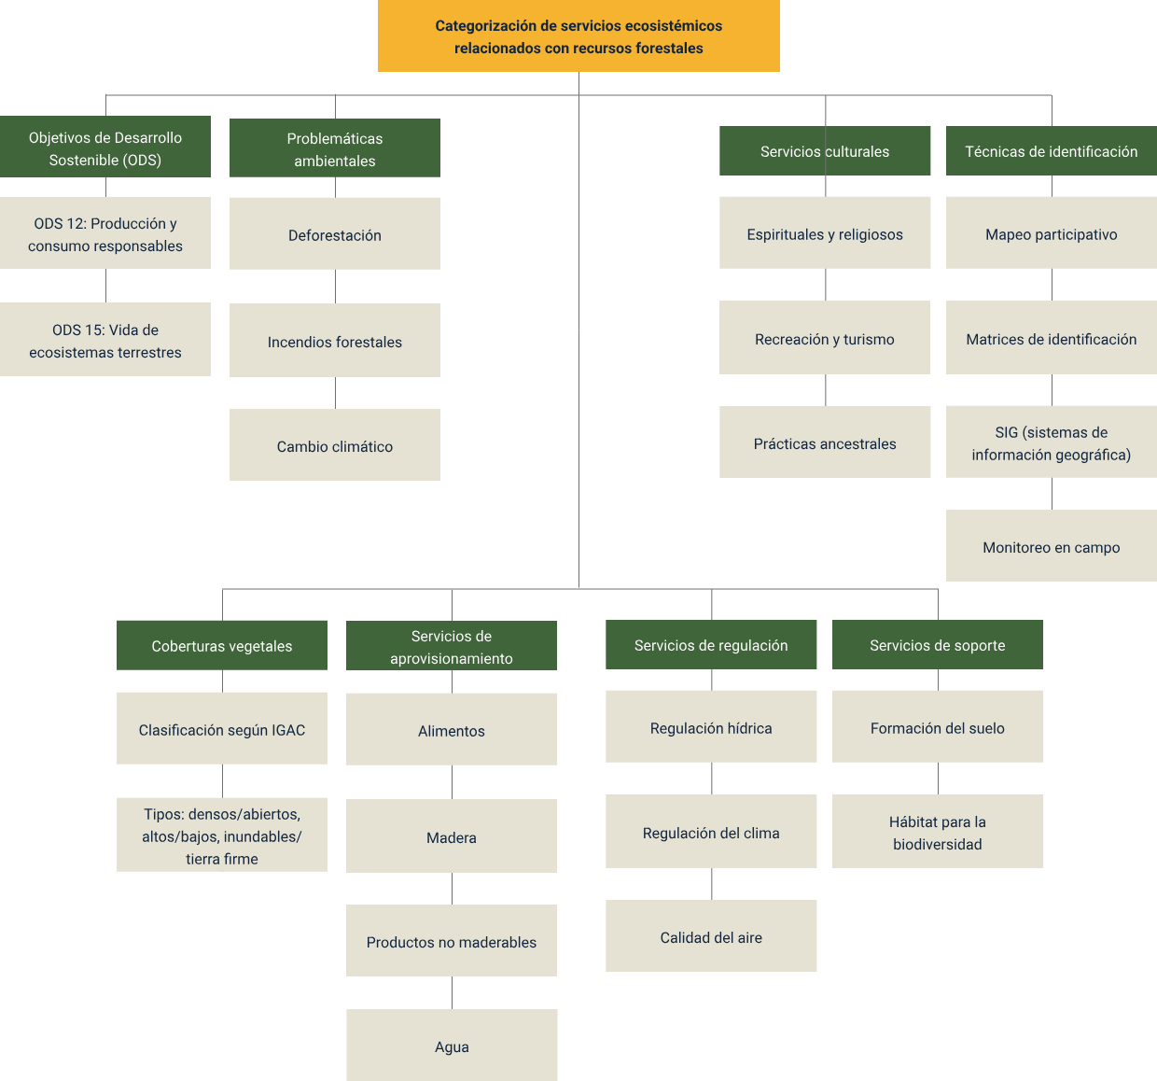

Material complementario

| Tema | Referencia | Tipo de material | Enlace del recurso |
| --- | --- | --- | --- |
| Coberturas vegetales | Castellanos, H e IGAC. (2010). Leyenda nacional de coberturas de la tierra. Metodología Corine Land Cover adaptada para Colombia. Escala 1:100.000. | Documento técnico | <https://www.corpocesar.gov.co/files/Ref_UnicoyPersistente/Corine_Land_Cover.pdf> |
| Servicios ecosistémicos | Ministerio de Ambiente y Desarrollo Sostenible. (2014). Política Nacional de Gestión Integral de la Biodiversidad y sus servicios ecosistémicos. | Política nacional | <https://www.minambiente.gov.co/direccion-de-bosques-biodiversidad-y-servicios-ecosistemicos/politica-nacional-para-la-gestion-integral-de-la-biodiversidad-y-sus-servicios-ecosistemicos/> |

Glosario

**Cambio climático:**alteración de las condiciones climáticas medias de una región durante periodos prolongados, con impactos en los ecosistemas y las sociedades.

**Coberturas vegetales:**vegetación presente en la superficie terrestre, como árboles, pastizales o cultivos, que cumple un papel clave en el equilibrio ecológico.

**Deforestación:**pérdida de cobertura boscosa causada por actividades humanas como la ganadería extensiva, la minería ilegal o la expansión agrícola.

**Gestión forestal:**medidas de manejo planificado de los recursos forestales para satisfacer objetivos ambientales, económicos, sociales y culturales.

**Regulación hídrica:**capacidad de un ecosistema para conservar el equilibrio en el suministro y la distribución del agua, tanto en términos de cantidad como de calidad.

**Servicio ecosistémico:**beneficio que los ecosistemas brindan a los seres humanos, ya sea de forma directa o indirecta, contribuyendo a su bienestar y calidad de vida.

**Servicios culturales:**beneficios no materiales obtenidos de los ecosistemas, como el enriquecimiento espiritual, la recreación y el conocimiento tradicional.

**Servicios de aprovisionamiento:**bienes materiales que los ecosistemas proveen para el bienestar humano y el desarrollo económico, como alimentos, madera y agua.

**Servicios de regulación:**beneficios que brindan los ecosistemas al actuar de forma natural sobre el equilibrio de los sistemas biofísicos, como la regulación climática y la calidad del aire.

**Servicios de soporte:**procesos ecológicos fundamentales que permiten el funcionamiento de los ecosistemas y la existencia de los demás servicios ecosistémicos.

Referencias bibliográficas

Castellanos, H., & Instituto Geográfico Agustín Codazzi (IGAC). (2010). Leyenda nacional de coberturas de la tierra: Metodología Corine Land Cover adaptada para Colombia. Escala 1:100.000.

<https://www.corpocesar.gov.co/files/Ref_UnicoyPersistente/Corine_Land_Cover.pdf>

Corporación Autónoma Regional del Valle del Cauca. (2018). Caracterización de la cuenca del río La Vieja, plan de ordenación y manejo de la cuenca del río La Vieja.

[https://www.cvc.gov.co/sites/default/files/Planes_y_Programas/Planes_de_Ordenacion_y_Manejo_de_Cuencas_Hidrografica/La%20Vieja%20-%20POMCA%20en%20Ajuste/Fase%20Diagnostico/13_CapituloI_Diagnostico_CobertVeg_Flora.pdf](https://www.cvc.gov.co/sites/default/files/Planes_y_Programas/Planes_de_Ordenacion_y_Manejo_de_Cuencas_Hidrografica/La%20Vieja%20-%20POMCA%20en%20Ajuste/Fase%20Diagnostico/13_CapituloI_Diagnostico_CobertVeg_Flora.pdf )

Cortés, D. M., & Pineda, R. (s. f.). Análisis prospectivo para incentivar el ahorro y uso eficiente del agua en el Tecnoparque Agroecológico Yamboró [Tesis de maestría, Universidad de Manizales]. Repositorio institucional Universidad de Manizales.

<https://ridum.umanizales.edu.co/search?spc.page=1&query=An%C3%A1lisis%20prospectivo%20para%20incentivar%20el%20ahorro%20y%20uso%20eficiente%20del%20agua%20en%20el%20Tecnoparque%20Agroecol%C3%B3gico%20Yamboro>

Departamento Nacional de Planeación. (2020). Política nacional para el control de la deforestación y la gestión sostenible de los bosques.

<https://www.minambiente.gov.co/documento-entidad/politica-nacional-para-el-control-de-la-deforestacion-y-la-gestion-sostenible-de-los-bosques/>

Federación Nacional de Industriales de la Madera [Fedemaderas]. (2025). Deforestación en Colombia registró un aumento en el 2024.

<https://fedemaderas.org.co/deforestacion-en-colombia-registro-un-aumento-en-el-2024/>

Federación Nacional de Industriales de la Madera [Fedemaderas]. (2025). La madera legal del bosque natural sí tiene futuro en Colombia.

<https://fedemaderas.org.co/la-madera-legal-del-bosque-natural-si-tiene-futuro-en-colombia/>

Instituto de Hidrología, Meteorología y Estudios Ambientales [IDEAM]. (2022). Estudio nacional del agua.

<https://www.andi.com.co/Uploads/ENA%202022_compressed.pdf>

Ministerio de Agricultura. (2025). El sector Agricultura, protagonista de la reactivación económica durante el primer trimestre de 2025.

<https://www.minagricultura.gov.co/noticias/Paginas/El-sector-Agricultura,-protagonista-de-la-reactivaci%C3%B3n-econ%C3%B3mica-durante-el-primer-trimestre-de-2025--.aspx>

Ministerio de Ambiente y Desarrollo Sostenible. (2014). Política Nacional de Gestión Integral de la Biodiversidad y sus servicios ecosistémicos.

<https://www.minambiente.gov.co/direccion-de-bosques-biodiversidad-y-servicios-ecosistemicos/politica-nacional-para-la-gestion-integral-de-la-biodiversidad-y-sus-servicios-ecosistemicos/>

Ministerio de Ambiente y Desarrollo Sostenible & Autoridad Nacional de Licencias Ambientales. (2016). Términos de referencia para la elaboración del estudio de impacto ambiental para proyectos de explotación minera - Servicios ecosistémicos.

<https://www.anla.gov.co/documentos/normativa/terminos_referencia/tr_eia_mineria_2016.pdf>

Ministerio de Ambiente y Desarrollo Sostenible. (2021). Listado de impactos ambientales específicos.

<https://www.minambiente.gov.co/wp-content/uploads/2022/04/Listado-de-Impactos-Ambientales-Especificos-2021-V.4.pdf>

Ministerio de Ambiente y Desarrollo Sostenible. (2024). La deforestación baja en 2023 y en 2024 enfrenta amenazas.

<https://www.minambiente.gov.co/la-deforestacion-baja-en-2023-y-en-2024-enfrenta-amenazas/>

Organización de las Naciones Unidas para la Alimentación y la Agricultura [FAO]. (2018). El estado de los bosques del mundo 2018: Las vías hacia el desarrollo forestal sostenible.

Organización de las Naciones Unidas. (2015). La Asamblea General adopta la Agenda 2030 para el Desarrollo Sostenible.

<https://www.un.org/sustainabledevelopment/es/2015/09/la-asamblea-general-adopta-la-agenda-2030-para-el-desarrollo-sostenible/>

Organización de las Naciones Unidas. (2025). Call to Action on Extreme Heat.

<https://www.un.org/es/climatechange/reports>

Programa de las Naciones Unidas para el Medio Ambiente [UNEP]. (2025). The Economics of Ecosystems and Biodiversity (TEEB).

<https://www.unep.org/topics/teeb>

World Resources Institute. (2025). La pérdida de bosques globales rompe récords en 2024 impulsada por incendios masivos.

<https://es.wri.org/noticias/la-perdida-de-bosques-globales-rompe-records-en-2024-impulsada-por-incendios-masivos>

Créditos

| Nombre | Cargo | Centro de Formación y Regional |
| --- | --- | --- |
| Milady Tatiana Villamil Castellanos | Líder del ecosistema | Dirección General |
| Olga Constanza Bermúdez Jaimes | Responsable de línea de producción | Dirección General |
| Deya Maritza Cortes Enríquez | Experta temática | Centro Agroempresarial y Desarrollo Pecuario - Regional Huila |
| Paola Alexandra Moya | Evaluadora instruccional | Centro Agroempresarial y Desarrollo Pecuario - Regional Huila |
| Geraldine Viviana Fernández Jaramillo | Diseñador de contenidos digitales | Centro Agroempresarial y Desarrollo Pecuario - Regional Huila |
| Leyson Fabian Castaño Pérez | Desarrollador full stack | Centro Agroempresarial y Desarrollo Pecuario - Regional Huila |
| Alejandro Delgado Acosta | Intérprete lenguaje de señas | Centro Agroempresarial y Desarrollo Pecuario - Regional Huila |
| Cristhian Giovanni Gordillo Segura | Intérprete lenguaje de señas | Centro Agroempresarial y Desarrollo Pecuario - Regional Huila |
| Daniela Muñoz Bedoya | Animador y productor multimedia | Centro Agroempresarial y Desarrollo Pecuario - Regional Huila |
| Andrés Felipe Guevara Ariza | Locución | Centro Agroempresarial y Desarrollo Pecuario - Regional Huila |
| Aixa Natalia Sendoya Fernández | Validador de recursos educativos digitales | Centro Agroempresarial y Desarrollo Pecuario - Regional Huila |
| Jaime Hernán Tejada Llano | Validador de recursos educativos digitales | Centro Agroempresarial y Desarrollo Pecuario - Regional Huila |
| Raúl Mosquera Serrano | Evaluador para contenidos inclusivos y accesibles | Centro Agroempresarial y Desarrollo Pecuario - Regional Huila |
| Daniel Ricardo Mutis Gómez | Evaluador para contenidos inclusivos y accesibles | Centro Agroempresarial y Desarrollo Pecuario - Regional Huila |